Kiev - Nationaal Historisch Museum
- Het Nationaal Historisch Museum geeft een uitgebreid overzicht van de interessante geschiedenis van Oekraïne, van de prehistorie tot heden.
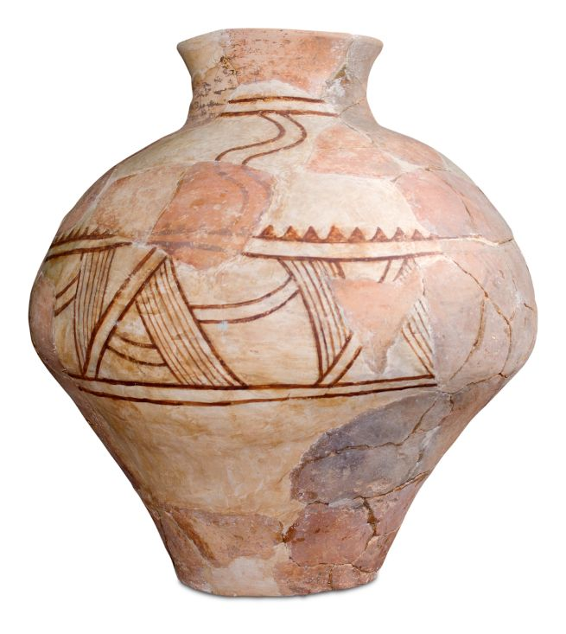
- Het museum werd in 1944 geopend en heeft een enorme collectie archeologische en etnografische voorwerpen, munten, oude boeken en kunstobjecten.
- Uiteraard is er veel aandacht voor de 11e en 12e eeuw toen Kiev op het hoogtepunt van zijn macht stond. Kiev-Rusland besloeg toen het grootste de el van het huidige (Europese) Rusland en Oekraïne.
- De stad Kiev was het economische, culturele en religieuze centrum van Oost-Europa.
- U ziet diverse voorwerpen uit die tijd, waaronder schitterende sieraden, gebruiksvoorwerpen, kostuums en religieuze rekwisieten.
- Ook is er een tentoonstelling over de wapens waarmee de Kozakken streden en de parafernalia van een Kozakkenhoofdman.
- Achter het museum leidt een pad naar het hoogste punt van Oud-Kiev. U heeft er een schitterend uitzicht over het lager gelegen Podol.
Nationaal Historisch Museum
Adres: Volodymyrs’ka 2
Openingstijden: 10.00 – 17.00 (woensdag gesloten)
Toegangsprijs: 6Hr

